Display device এর Functions (কাজ)
Display device এর মূল কাজ হলো ডাটা বা information screen-এ দেখানো।

Functions to be performed for displays:

1. Output the appropriate display code
- Display তে কিছু দেখাতে হলে আগে সেই data কে display code এ convert করতে হয়।
উদাহরণ:
- যদি “5” দেখাতে হয়, তাহলে 7-segment display এর জন্য সেই digit এর binary/display code পাঠাতে হবে।
যেমন:
- 5 দেখানোর জন্য specific segment pattern on হবে।

2. Output the code via right entry or left entry
যদি একাধিক display থাকে (যেমন 4-digit display):
ধরি দেখাতে হবে 1234
- Left entry হলে:
1 2 3 4
- Right entry হলে:
1234
(ডান দিক থেকে fill হবে)
Calculator এ right entry বেশি দেখা যায়।

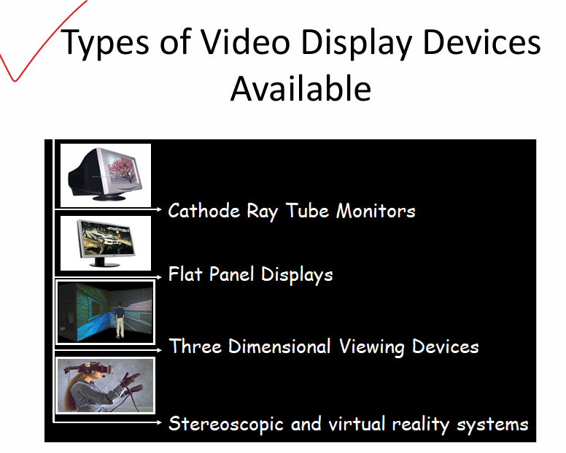

Terminology Related to Display Devices
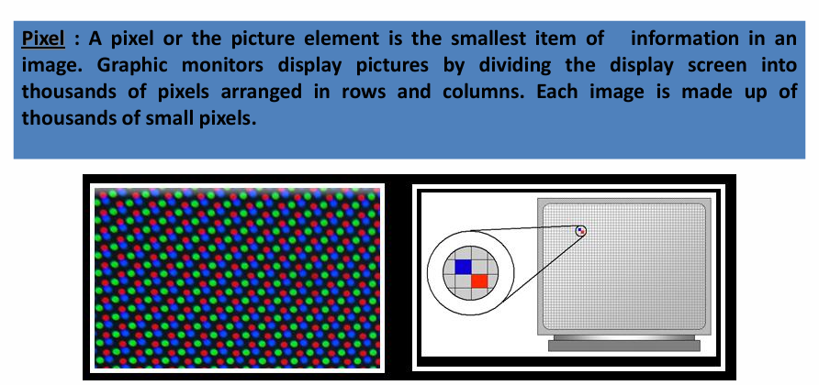

2. Resolution
Resolution মানে screen এ কত pixels display করা যায়।
Formula:
Resolution = Width × Height
Examples:
- 800 × 600
- 1280 × 720 (HD)
- 1920 × 1080 (Full HD)
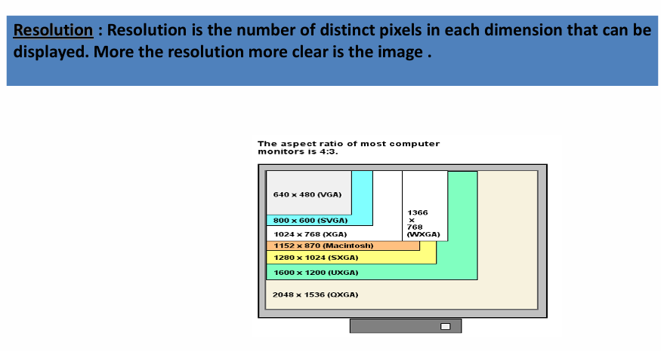

Higher resolution:
- বেশি clear image
- বেশি detail

Lower resolution:
- ঝাপসা image

3. Aspect Ratio
এটা হলো:
Horizontal pixels : Vertical pixels

Formula:
X pixels : Y pixels

Example:

4:3
পুরনো monitor
████
████
████

16:9
বর্তমান widescreen
██████████████
██████████████

যদি aspect ratio change করো

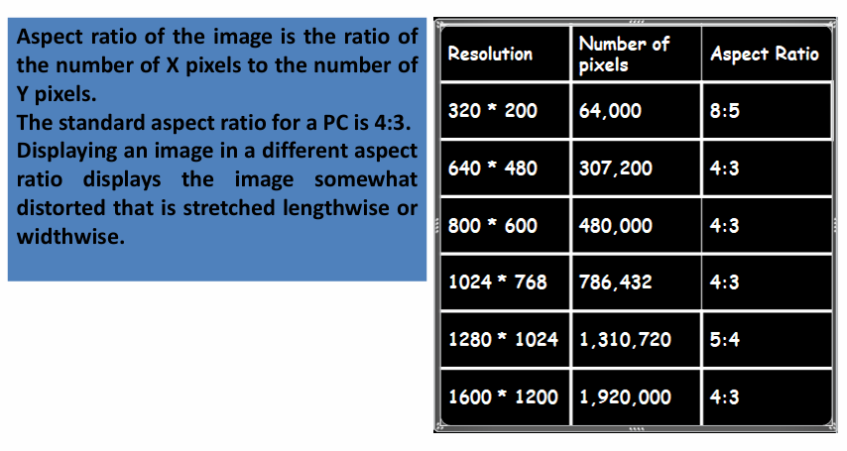
4:3 image কে 16:9 এ দিলে:
- image stretch হবে
- মানুষ মোটা/চ্যাপ্টা দেখাতে পারে
এটাই distortion.

4. Refreshing
CRT monitor এ phosphor glow কিছুক্ষণ থাকে, পরে fade হয়ে যায়।
তাই image বারবার redraw করতে হয়।
এটাই Refreshing

Example:
যদি refresh rate 60 Hz হয়
মানে:
প্রতি second এ 60 বার screen redraw হচ্ছে।
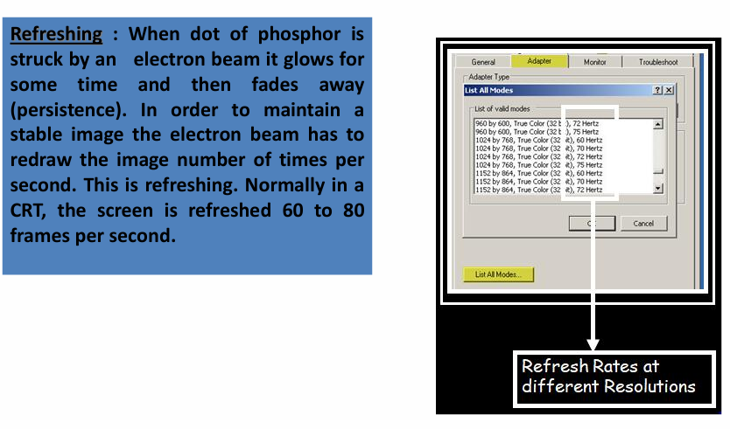

সাধারণ Refresh Rates:
- 60 Hz
- 75 Hz
- 80 Hz

Refresh কম হলে
- Flickering হয়
- চোখে সমস্যা হতে পারে

Refresh বেশি হলে
- Smooth display
- Better image stability

Persistence (Important)
Phosphor glow fade হতে যত সময় লাগে সেটাই persistence.
- বেশি persistence → blur হতে পারে
- কম persistence → frequent refresh দরকার

1. RGB Color Model
RGB =
- R = Red (লাল)
- G = Green (সবুজ)
- B = Blue (নীল)
এই ৩টা Primary Color মিশিয়ে সব color তৈরি হয়।

প্রতিটা color intensity:
0 → Off (বন্ধ)
1 → Full On (পূর্ণ)

Example:

Black
(0,0,0)
কোনো color নেই।

White
(1,1,1)
সব color full।

Yellow
(1,1,0)
Red + Green = Yellow
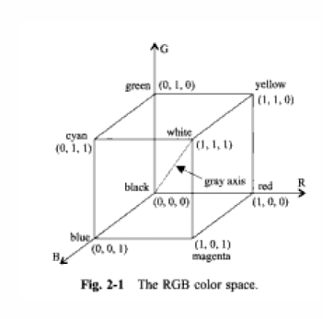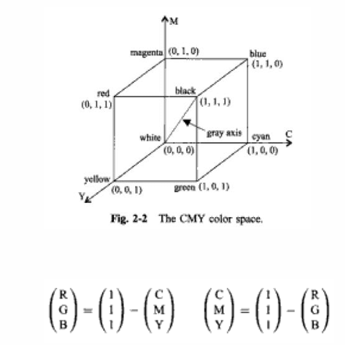

Gray
(0.7,0.7,0.7)
সব equal intensity হলে Gray.

RGB Cube
এটাকে cube আকারে কল্পনা করো।
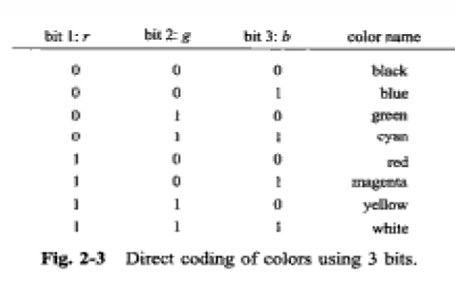

Gray Axis
Black → White diagonal line
Black ------- Gray ------- White
এটাই Gray Axis.

2. Additive Color
RGB হলো Additive।
মানে:
Black দিয়ে শুরু করি
তারপর color add করি।
Black + Red = Red

Black + Red + Green = Yellow
Monitor এ এভাবেই color তৈরি হয়।

3. CMY Model
CMY:
- Cyan
- Magenta
- Yellow
এটা printer use করে।

এটা Subtractive
White দিয়ে শুরু
তারপর color subtract করি।

Example:
White - Red = Cyan
কারণ Red remove করলে Green+Blue থাকে
= Cyan

Relation:
C = 1 - R

M = 1 - G

Y = 1 - B

4. Direct Coding
এখানে pixel সরাসরি color store করে।

3-bit Coding
প্রতি pixel এ 3 bit
- 1 bit = Red
- 1 bit = Green
- 1 bit = Blue

Example:
101
মানে
R=1
G=0
B=1
= Magenta

Possible Colors
2³ = 8 colors
- Black
- Blue
- Green
- Cyan
- Red
- Magenta
- Yellow
- White

5. 24-bit True Color
Industry standard
প্রতি color 1 byte
- Red = 8 bit
- Green = 8 bit
- Blue = 8 bit

Total:
8+8+8 =24 bits

Each color:
2⁸ =256 levels

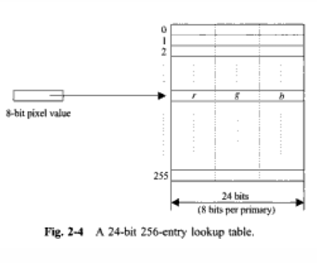

Total colors
256×256×256

=16.7 million colors

এটাকে বলে True Color

6. Black and White Image
মাত্র 1 bit লাগে।
0 = Black

1 = White

7. Gray Scale Image
8 bit
256 shades of gray
0=Black

255=White

8. Storage Example
1000 ×1000 image
1 million pixels

24-bit image
প্রতি pixel 3 byte
1000000 ×3

=3000000 bytes
=3 MB

9. Lookup Table
এটা খুব important।
এখানে pixel color store করে না।
Pixel শুধু index রাখে।

ধরো pixel value:
25
মানে
Lookup table এর 25 number entry দেখো
ওখানে color আছে।

Example:
Pixel Value | Table Entry | Color
5 | Entry 5 | Red
10 | Entry 10 | Green

Pixel শুধু address.
Color table এ থাকে।

256 Entry Lookup Table
256 entries
Address:
0-255
প্রতি entry তে 24-bit RGB color।

Pixel needs only:
8 bits
instead of 24 bits

Storage reduced
আগে:
3 million bytes
এখন:
1 million bytes
+768 bytes (table)

সুবিধা
✔ কম storage লাগে
✔ 256 simultaneous colors
✔ 16.7 million থেকে choose করা যায়

Direct Coding vs Lookup Table
Direct Coding | Lookup Table
Pixel এ color store | Pixel এ index store
24 bit লাগে | 8 bit লাগে
Storage বেশি | Storage কম
Simple | Efficient

সহজে মনে রাখো
RGB → Monitor
CMY → Printer
Direct Coding → Pixel নিজে color রাখে
Lookup Table → Pixel address রাখে

Display Monitor
Display Monitor হলো এমন একটি output device যা digitally stored image কে visually screen এ দেখায়।
সবচেয়ে common display monitor হলো CRT (Cathode Ray Tube) based monitor.

Main Components of CRT Monitor
CRT monitor এর প্রধান অংশগুলো:

1. Cathode Ray Tube (CRT)
এটা vacuum glass tube.
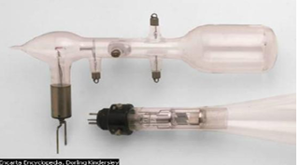
দুইটা side থাকে:
- একদিকে Display Screen
- অন্যদিকে Control Circuit connections

2. Phosphor Coated Screen
Screen এর ভেতরে phosphor coating থাকে।
Electron beam screen এ আঘাত করলে phosphor light emit করে।

3. Electron Gun
Electron gun heat produce করে electrons ছাড়ে।
এই electrons beam আকারে screen এ যায়।

4. Control Electrode
Electron beam regulate করে।
মানে beam intensity control করে।

5. Focusing Electrode
Electron beam কে narrow beam বানায়।
যাতে small spot এ hit করে।

6. Deflection Plates
দুই ধরনের:

Horizontal Deflection Plates
Beam কে
- Left → Right নেয়
- আবার Right → Left retrace করায়

Vertical Deflection Plates
Beam কে
- Top → Bottom scan করায়
- Bottom → Top retrace করায়

Working Principle of CRT Monitor

Step 1
Electron gun electrons emit করে।

Step 2
Focusing electrode beam narrow করে।

Step 3
Deflection plates beam position control করে।

Step 4
Beam phosphor screen এ hit করে।

Step 5
Phosphor glow করে image produce হয়।

Scanning Process
Electron beam line by line scan করে।
Line 1 →
Line 2 →
Line 3 →
...
এটাকে raster scanning বলে।

Retrace
একটা line শেষ হলে
Right → Left ফিরে আসে
এটা Horizontal Retrace

সব line শেষ হলে
Bottom → Top ফিরে যায়
এটা Vertical Retrace

Retrace এর সময় electron beam off থাকে।

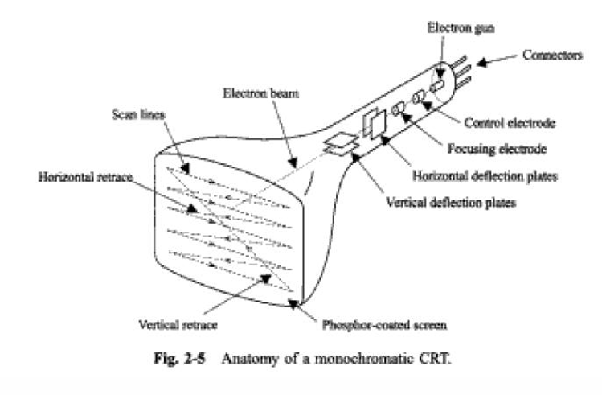

Light Emission Terms

Fluorescence
Beam hit করার সময় phosphor light দেয়। এটা Fluorescence.

Phosphorescence
Beam remove হওয়ার পরও কিছুক্ষণ glow করে। এটা Phosphorescence.

Persistence
এই glow কতক্ষণ থাকে. এটাই Persistence.

Pixel Intensity
প্রতিটা pixel brightness নির্ভর করে:
Electron beam intensity এর উপর।
Beam strong হলে Bright pixel.
Beam weak হলে Dim pixel

Frame Buffer (Refresh Buffer)
Image store থাকে memory তে।
এটাকে বলে:
- Frame Buffer
বা
- Refresh Buffer

এখান থেকে data monitor এ যায়।

Refreshing
Screen বারবার redraw করতে হয়।
এটাই Refreshing।

Refresh Rate
প্রতি second এ কতবার screen redraw হয়।
Example:
60 Hz
মানে
প্রতি second এ 60 frame।

Need for Refreshing
কারণ phosphor fade হয়ে যায়।
Refresh না করলে image disappear করবে।

Flicker
Low refresh rate হলে
Screen কাঁপা/ঝিলমিল করে।
এটাকে Flicker বলে।

কম refresh
→ বেশি flicker
বেশি refresh
→ stable image

Interlacing*
Flicker কমানোর technique.

Normal scan:
সব lines একসাথে
1
2
3
4
5
6

Interlaced scan:
আগে odd lines
1
3
5
তারপর even lines
2
4
6

এতে screen দ্রুত refresh মনে হয়।
Flicker কমে।

Magnetic Deflection
কিছু CRT
Electric plates use না করে
Magnetic coils use করে
Electron beam bend করাতে।
এটাকে Magnetic Deflection বলে।

Summary of Working
Electron Gun

↓

Electron Beam

↓

Deflection Plates

↓

Phosphor Screen

↓

Light

↓

Image

Exam Description Answer
Display Monitor:
A display monitor is an output device that converts digitally represented images into visually perceivable pictures. A monochrome display monitor mainly consists of a Cathode Ray Tube (CRT), electron gun, phosphor coated screen, deflection plates and control circuits.
The electron gun produces a beam of electrons which is focused into a narrow beam. The horizontal and vertical deflection plates control the movement of the beam across the screen in a line by line scanning process. When the beam strikes the phosphor coated screen, light is emitted and image is formed.
The image is stored in frame buffer memory and continuously sent to the monitor. This repeated redrawing is called refreshing. Typical refresh rate is 60 Hz or higher. Low refresh rate causes flicker.
To reduce flicker some monitors use interlacing, where odd and even scan lines are refreshed alternately.
Thus a CRT monitor displays images by electron beam scanning, phosphor glow and continuous refreshing.

Color CRT Monitor
Color CRT monitor বিভিন্ন colored phosphor ব্যবহার করে color picture display করে।
অর্থাৎ শুধু black-white না, red, green, blue mix করে বিভিন্ন color তৈরি করে।

Color CRT তে 2টি Technique আছে:
- Beam Penetration Method
- Shadow Mask Method

1) Beam Penetration Method
এটা মূলত Random Scan Monitor এ ব্যবহৃত হয়।

Construction
CRT screen এর ভিতরে 2 layer phosphor থাকে:
- Outer layer → Red phosphor
- Inner layer → Green phosphor

Working Principle
Electron beam screen এ আঘাত করে।
Beam কত deep penetrate (ভিতরে ঢোকে) করে তার উপর color depend করে।

Case 1
যদি beam outer layer এ আঘাত করে
→ Red

Case 2
যদি beam inner layer পর্যন্ত যায়
→ Green

Case 3
মাঝামাঝি penetrate করলে
→ Orange বা Yellow

Produced Colors
এখানে limited colors পাওয়া যায়:
- Red
- Orange
- Yellow
- Green

Advantages
✔ Cheap / Inexpensive
✔ Random scan এ ব্যবহার করা যায়

Disadvantages
✘ খুব কম color
✘ Picture quality ভালো না
✘ Limited color range

2) Shadow Mask Method
এটা Raster Scan Monitor এ বেশি ব্যবহৃত।
এটা modern color CRT method.

Construction
প্রতি pixel এ 3টা phosphor dot থাকে:
- Red dot
- Green dot
- Blue dot
(RGB)

Three Electron Guns
3টা electron gun থাকে:
- Red gun
- Green gun
- Blue gun

Shadow Mask
Phosphor dots এর সামনে metal plate থাকে।
এটাকে Shadow Mask বলে।
এতে ছোট ছোট hole থাকে।

Working Principle
Electron guns electron beam পাঠায়।
Beam shadow mask এর holes দিয়ে pass করে।

Shadow mask ensure করে:
- Red gun শুধু red dot এ hit করবে
- Green gun শুধু green dot এ hit করবে
- Blue gun শুধু blue dot এ hit করবে

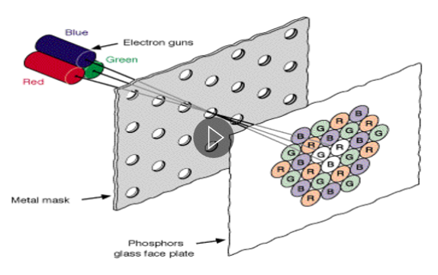
তারপর RGB mix হয়ে desired color তৈরি হয়।

Example
Red + Green
= Yellow

Red + Blue
= Magenta

সব full
= White

Advantages
✔ Huge range of colors
✔ Better picture quality
✔ High resolution
✔ More realistic image

Disadvantages
✘ Costly
✘ More complex

Difference Between Beam Penetration and Shadow Mask
Beam Penetration | Shadow Mask
Random Scan | Raster Scan
2 phosphor layers | 3 RGB dots
2 electron behavior | 3 electron guns
Few colors | Millions of colors
Cheap | Costly
Poor quality | Better quality

Exam Answer (Descriptive)
Color CRT Monitor:
Color CRT monitors display color pictures using colored phosphors. Two methods are used to produce color displays: Beam Penetration and Shadow Mask method.
In Beam Penetration method, two phosphor layers, red and green, are coated inside the CRT screen. Depending on how deeply the electron beam penetrates, different colors such as red, orange, yellow and green are produced. It is inexpensive but provides limited colors and poor picture quality.
In Shadow Mask method, each pixel contains red, green and blue phosphor dots. Three electron guns produce beams that pass through a shadow mask and strike their corresponding color dots. By combining RGB intensities, a wide range of colors can be produced. It gives better picture quality and is widely used in raster scan systems.

CRT Monitor Technology
CRT monitor technology মূলত কয়েক ধরনের:
- Random Scan Display
- Raster Scan Display
- Interlaced System
- Direct View Storage Tube (DVST)

1) Random Scan Display
এটাকে বলা হয়:
- Stroke Writing Display
- Vector Display
- Calligraphic Display

Working Principle
এখানে electron beam পুরো screen scan করে না।
শুধু যেখানে image আঁকতে হবে
সেখানে beam directed হয়।
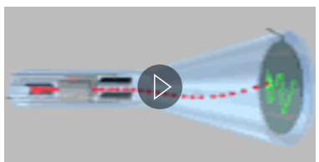

এখানে picture line by line না,
vector by vector draw হয়।

Uses
Line Drawing applications:
- CAD
- Engineering drawing
- Circuit diagrams

Advantages
✔ Smooth line drawing
✔ High precision
✔ Fast for line images

Disadvantages
✘ Realistic shaded image দেখাতে পারে না
✘ Photo display করতে পারে না

2) Raster Scan Display
এটা television based system.

Working Principle
Electron beam পুরো screen
Top → Bottom
Line by line scan করে।
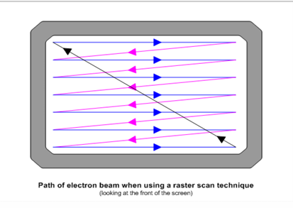

Horizontal Retrace
একটা line শেষে
Right → Left ফিরে আসে

Vertical Retrace
সব line শেষে
Bottom → Top ফিরে আসে
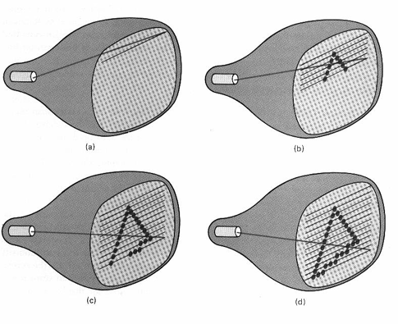

Frame Buffer
Image data frame buffer এ store থাকে।
Electron beam সেই data অনুযায়ী
On/Off হয়।

Refresh Rate
সাধারণত
60-80 frames per second
(60-80 Hz)

Uses
- TV
- Computer Monitor
- Modern display

Advantages
✔ Realistic images
✔ Shaded scenes
✔ Color display possible

Disadvantages
✘ Lines less smooth than random scan

Difference

Random Scan
শুধু যেখানে drawing দরকার
সেখানে beam যায়।

Raster Scan
পুরো screen scan করে।

3) Interlaced System
Flicker কমানোর technique.

Normal raster:
সব lines refresh হয়।

Interlacing এ
Alternate lines refresh হয়।

First pass
Odd lines
1

3

5

Second pass
Even lines
2

4

6

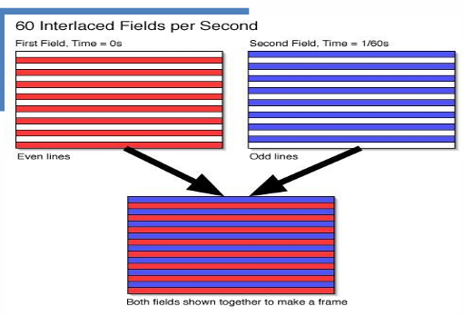
এভাবে full frame complete হয়।

Advantage
✔ Flicker reduce করে
✔ Effective technique

4) Direct View Storage Tube (DVST)
এটা traditional refresh CRT এর alternative.

Main Idea
এখানে বারবার refresh লাগে না।

Picture store হয়
charged distribution হিসেবে
phosphor screen এর পিছনে।
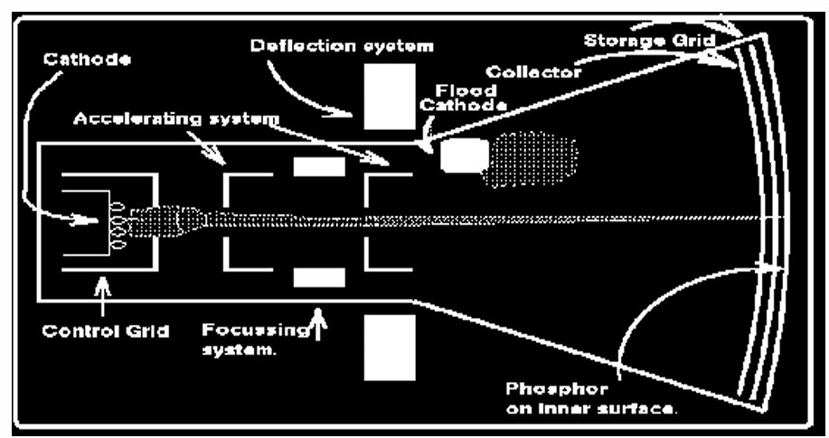

Two Electron Guns

Primary Gun
Picture pattern store করে।

Flood Gun
Picture maintain করে।

Working
Primary Gun

↓

Stores image

↓

Flood Gun

↓

Maintains display

DVST Advantages
✔ No refreshing needed
✔ No flicker
✔ Higher resolution
✔ Complex picture display possible

DVST Disadvantages
✘ Color display usually না
✘ Image এর অংশ erase করা যায় না
✘ Animation এর জন্য ভালো না

DVST vs Refresh CRT
DVST | Refresh CRT
No Refresh | Continuous Refresh
No Flicker | Flicker possible
High Resolution | Lower
No easy erase | Easy erase
Bad for animation | Good for animation

Random Scan vs Raster Scan
Random Scan | Raster Scan
Vector based | Pixel based
Smooth lines | Realistic images
Line drawing | Shaded scenes
No photo | Can show photo

Exam Description Answer
CRT Monitor Technology includes Random Scan, Raster Scan, Interlaced System and DVST.
Random Scan displays direct the electron beam only to the parts where the image is to be drawn. It is used for line drawing and produces smooth lines.
Raster Scan displays sweep the electron beam across the entire screen line by line from top to bottom. The image is formed according to data stored in the frame buffer.
Interlacing is used in raster systems where odd and even scan lines are refreshed alternately to reduce flicker.
Direct View Storage Tube (DVST) stores image information as charge distribution behind the phosphor screen. It does not require refreshing and provides high resolution without flicker, but it is not suitable for animation.

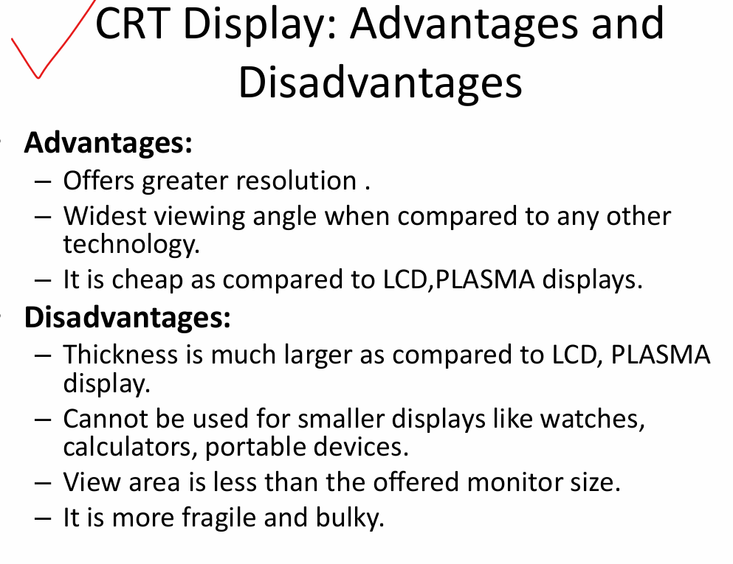

Flat Panel Display
Flat Panel Display হলো এমন display system যা CRT এর তুলনায়:
- অনেক পাতলা (thin)
- হালকা (lightweight)
- কম power ব্যবহার করে
👉 তাই আজকাল প্রায় সব monitor, TV, laptop এ Flat Panel Display ব্যবহার করা হয়।

Flat Panel Display এর 2 ধরনের

1) Emissive Display (নিজে আলো দেয়)
এগুলো নিজে থেকেই light generate করে।
অর্থাৎ electrical energy → light energy এ convert করে।

উদাহরণ:
- Plasma Display (PDP)
- LED (Light Emitting Diode)

কাজ করার idea:
Electric signal → Light → Screen image

Emissive Display এর সুবিধা
✔ Bright image
✔ Better contrast
✔ Fast response

অসুবিধা
✘ কিছুটা বেশি power লাগতে পারে (LED ছাড়া)
✘ cost বেশি হতে পারে

2) Non-Emissive Display (নিজে আলো দেয় না)
এগুলো নিজে light produce করে না।
বরং বাইরের আলো ব্যবহার করে image দেখায়।

উদাহরণ:
- LCD (Liquid Crystal Display)

Non-Emissive Display এর সুবিধা
✔ কম power ব্যবহার
✔ পাতলা design
✔ কম heat

অসুবিধা
✘ brightness LED এর মতো strong না
✘ viewing angle কম হতে পারে (পুরনো LCD তে)

Emissive vs Non-Emissive
Emissive | Non-Emissive
নিজে light দেয় | light দেয় না
Plasma, LED | LCD
Bright display | Moderate brightness
Fast response | Slightly slower

📺 LCD (Liquid Crystal Display) – সহজ ব্যাখ্যা
LCD হলো এমন একটি flat panel display যেখানে liquid crystal ব্যবহার করে light control করা হয়।
👉 এটা নিজে light তৈরি করে না
👉 বরং light কে pass/block করে image বানায়

🧠 মূল আইডিয়া
LCD = Light control system
Backlight → Filters + Liquid Crystal → Controlled light → Image

🧱 LCD এর Construction (Layer by Layer)
তোমার ছবিটা ঠিক এই layers দেখাচ্ছে। সামনে থেকে (viewing direction) বুঝি:
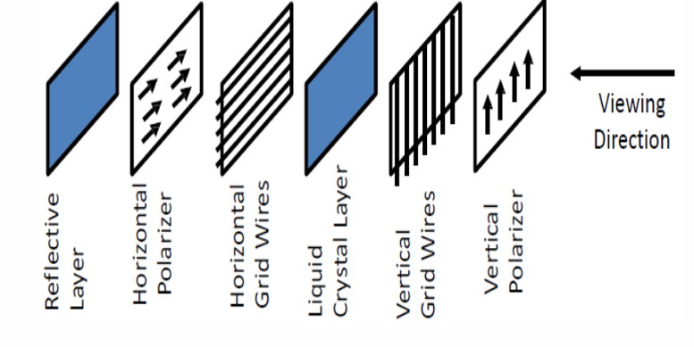
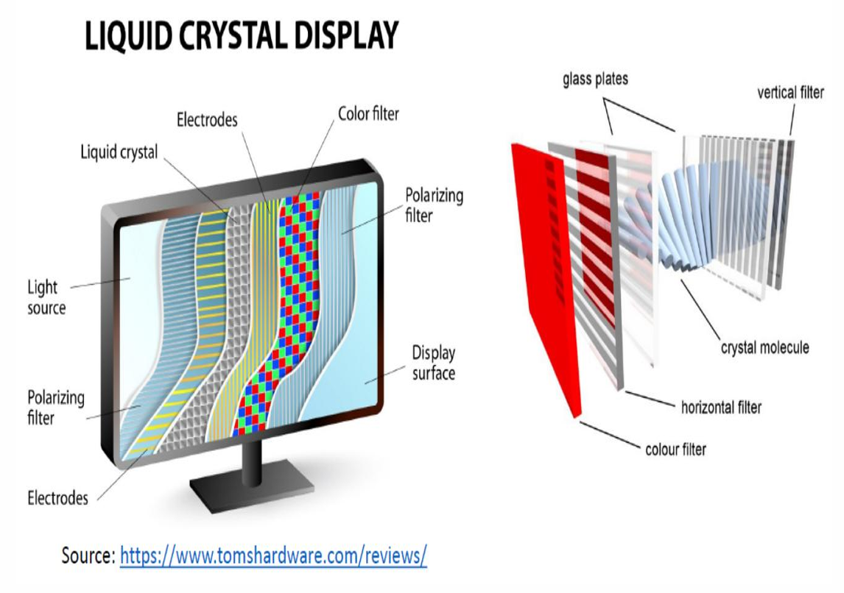

1) Reflective Layer / Backlight
- আলো দেয় (light source)
- LCD নিজে light produce করে না
👉 এই light না থাকলে কিছুই দেখা যাবে না

2) Horizontal Polarizer
- আলোকে এক direction এ align করে
- unorganized light কে “order” করে

3) Horizontal Grid Wires
- electric field create করে
- liquid crystal control করে

4) Liquid Crystal Layer ⭐ (Main part)
এটাই LCD এর heart ❤️

কাজ:
- light pass করাবে নাকি block করবে তা decide করে
👉 electric field দিলে molecules rotate করে
👉 ফলে light twist/straight হয়ে যায়

5) Vertical Grid Wires
- আবার control field দেয়
- pixel wise control possible করে

6) Vertical Polarizer
- final filter
- light pass করবে কিনা decide করে

🌈 কিভাবে image তৈরি হয়?
ধরো:

Case 1: Pixel ON (bright)
- crystal light pass করতে দেয়
→ screen bright দেখায়

Case 2: Pixel OFF (dark)
- crystal light block করে
→ black/dark দেখায়
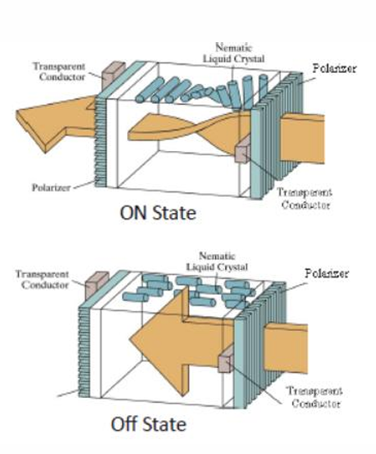

🔁 Polarizer কেন দরকার?
Polarizer হলো “light filter”
- এক direction এর light allow করে
- অন্য direction block করে
👉 তাই image control করা যায়

🧪 Liquid Crystal কী?
এটা এমন পদার্থ যা:
- liquid এর মতো flow করে
- কিন্তু crystal এর মতো structure থাকে
👉 তাই নাম: Liquid + Crystal

🧬 Nematic structure (simple idea)
- molecules এক direction এ align থাকে
- কিন্তু layer-to-layer direction change হয়
- তাই “twisted structure” তৈরি হয়
👉 এই twist light control করে

⚡ LCD এর Features
✔ খুব কম power লাগে
✔ পাতলা design
✔ lightweight
✔ battery device এর জন্য perfect

🎨 Color LCD কিভাবে হয়?
RGB color filters ব্যবহার করা হয়:
- Red filter
- Green filter
- Blue filter
👉 তিনটা mix হয়ে full color image তৈরি করে

📌 LCD Working Summary
Backlight
↓
Horizontal Polarizer
↓
Liquid Crystal (control light)
↓
Vertical Polarizer
↓
Final Image

🧾 Exam Answer (Write-up)
Liquid Crystal Display (LCD) is a thin flat panel display device that uses very low power and is widely used in battery-powered devices. It consists of liquid crystal material placed between two polarizing filters and transparent electrodes.
The liquid crystal has properties of both liquid and solid crystal. Its molecules can be controlled using electric fields, which changes the orientation of light passing through it. Depending on this control, light is either allowed to pass or blocked, forming images on the screen.
LCDs use a backlight as the light source since liquid crystals do not produce light themselves. Color displays are produced using red, green and blue filters. Due to low power consumption and compact size, LCDs are widely used in monitors, laptops, mobile phones and televisions.

📺 LCD – Basic Principle (সহজ ব্যাখ্যা)
LCD এর মূল কাজ হলো light এর polarization control করা (মানে light কোন direction এ যাবে সেটা ঠিক করা)।

🧠 Twisted Nematic Cell (সবচেয়ে গুরুত্বপূর্ণ)
Most LCD এ twisted nematic structure ব্যবহার করা হয়।
এখানে liquid crystal molecules এমনভাবে সাজানো থাকে যে তারা light কে twist করে দেয়।

🔬 Molecule alignment (surface effect)
Liquid crystal যখন solid surface এর সাথে লাগে:
- Homeotropic → molecules perpendicular (লম্বালম্বি)
- Homogeneous → molecules parallel (সমান্তরাল)
👉 surface treatment করে এই alignment ঠিক করা যায়

⚡ Electric field এর effect(NTK)
Liquid crystal এর সবচেয়ে important property:
👉 electric field দিলে molecules direction change করে
- Electric field নাই → twisted structure থাকে
- Electric field আছে → molecules straight হয়ে যায়

🌈 Polarized light effect

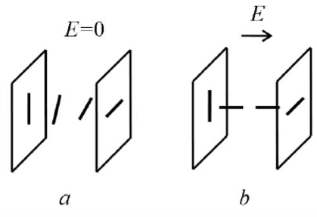

🌈 Case 1: No electric field (OFF state)
- Liquid crystal molecules naturally twisted থাকে (≈ 90° twist)
- নিচের polarizer দিয়ে light ঢোকে → সেটা polarized light
- twisted structure light-এর polarization direction ধীরে ধীরে rotate করে দেয়
- ফলে light শেষ পর্যন্ত উপরের polarizer দিয়ে pass করতে পারে
👉 তাই screen bright / white দেখায়
📌 কারণ:
light-এর direction match হয়ে যায় second polarizer-এর সাথে

⚡ Case 2: Electric field applied (ON state)
- Electric field দিলে molecules straight / aligned হয়ে যায়
- এখন আর twist নেই
- তাই light-এর polarization direction আর rotate হয় না
- light same direction-এ থাকে → second polarizer সেটা block করে দেয়
👉 তাই screen dark দেখায়
📌 কারণ:
second polarizer আর light-এর direction mismatch হয়ে যায়

🎯 মূল concept এক লাইনে:
Twisted molecules = light rotate করে pass করে
Straight molecules = light rotate করে না → block হয়ে যায়

🔁 Working Principle (step-by-step)

Step 1: No voltage
- molecules helical / twisted structure এ থাকে
- light rotate হয়ে pass করে
Twisted molecules → light rotates → visible image

Step 2: Voltage applied
- electric field molecules কে straight করে দেয়
- twist নষ্ট হয়ে যায়
Straight molecules → no rotation → light blocked

📌 Simple idea
LCD কাজ করে:
👉 “Voltage দিলে light block, voltage না দিলে light pass”

🧪 LCD Types
LCD 2 ধরনের:

1) Transmissive Display
- backlight থাকে (light source ভিতরে থাকে)
- light ভিতর দিয়ে pass করে front এ আসে
- computer monitor, laptop এ ব্যবহার হয়
Backlight → LCD → Viewer
✔ bright display
✔ indoor use best

2) Reflective Display
- নিজে light দেয় না
- বাইরের light reflect করে দেখায়
👉 example: calculator
Sunlight → LCD → reflected image
✔ low power
✔ outdoor readable

🧾 Exam Answer (Ready to write)
Liquid Crystal Display (LCD) mainly works on the principle of twisted nematic liquid crystal cells. In this system, liquid crystal molecules align in a twisted structure in the absence of an electric field.
When polarized light passes through this structure, the plane of polarization is rotated, allowing light to pass through the second polarizer, producing a bright pixel. When an electric field is applied, the molecules align parallel to the field, removing the twist. As a result, the polarization of light is not rotated and light is blocked, producing a dark pixel.
LCDs are classified into two types: transmissive and reflective displays. Transmissive displays use a backlight and are commonly used in computer monitors, while reflective displays use external light and are used in devices like calculators.

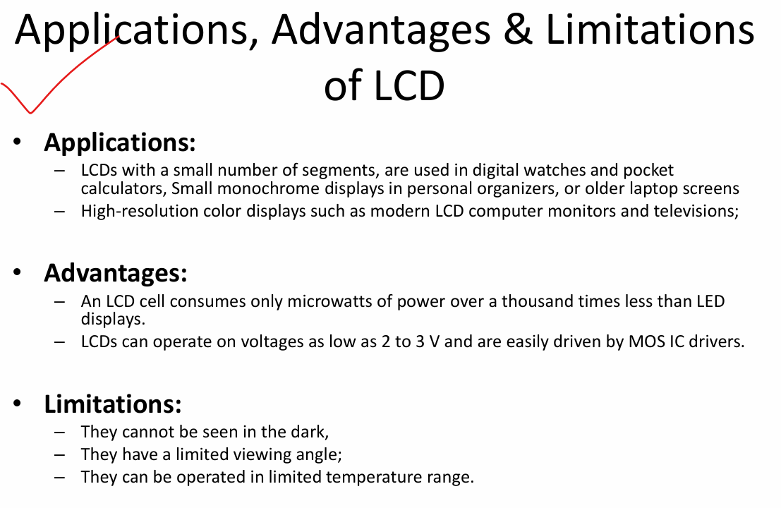
TFT LCD বুঝতে গেলে পুরো জিনিসটা ৩টা ভাগে ভেবে নিলে সহজ হয়ে যায়: problem → solution → structure।

🧠 1. আসল সমস্যা (Normal LCD কেন ঠিক না)
পুরনো LCD (calculator type) এ:
- প্রতিটা segment আলাদা wire দিয়ে control করা হয়
📌 ছোট ডিসপ্লেতে ঠিক আছে
কিন্তু বড় screen (mobile/TV) এ গেলে সমস্যা হয়:
👉 ধরো 1920×1080 display
= ~2 million pixels
আর প্রতিটা pixel-এর জন্য RGB (3 subpixel)
➡️ total connections = millions
❌ এত wire দেওয়া practically impossible
❌ signal interference হয়
❌ control slow ও messy

💡 2. Solution: TFT (Thin Film Transistor)
এখানেই TFT আসে।
👉 প্রতিটা pixel-এর সাথে একটা tiny transistor switch বসানো হয়
এটা করে কী?
- প্রতিটা pixel individually ON/OFF করা যায়
- row-column system ব্যবহার করা যায়
- wiring drastically কমে যায়
📌 তাই TFT-LCD = “smart controlled LCD”

⚡ 3. How control works (Row + Column idea)
Display কে ধরা হয় একটা grid:
- Rows = horizontal lines
- Columns = vertical lines
👉 কোনো pixel select করতে:
- একটা row active করা হয়
- একটা column signal দেওয়া হয়
➡️ intersection point = specific pixel
TFT সেই pixel-এ charge hold করে রাখে

🧱 4. TFT structure (pixel-এর ভিতরে কী আছে)
প্রতিটা pixel আসলে ছোট একটা capacitor + switch system
এর মধ্যে থাকে:
- 🟡 Bottom electrode (TFT + transistor)
- 🟢 Liquid crystal layer (middle)
- 🔵 Top transparent electrode (ITO)
📌 ITO = Indium Tin Oxide (transparent conductor)

⚙️ TFT কীভাবে কাজ করে?
- TFT switch ON হয় (transistor active)
- pixel capacitor charge নেয়
- liquid crystal alignment change হয়
- light pass হবে বা block হবে
👉 তারপর TFT OFF হলেও charge ধরে রাখে
➡️ image stable থাকে

🎯 সহজভাবে এক লাইনে:
👉 TFT প্রতিটা pixel-এর জন্য একটা ছোট switch, যা individual control + memory (capacitor effect) দেয়

🧠 মনে রাখার trick:
- Normal LCD = “সব একসাথে control”
- TFT LCD = “প্রতিটা pixel আলাদা brain + switch”

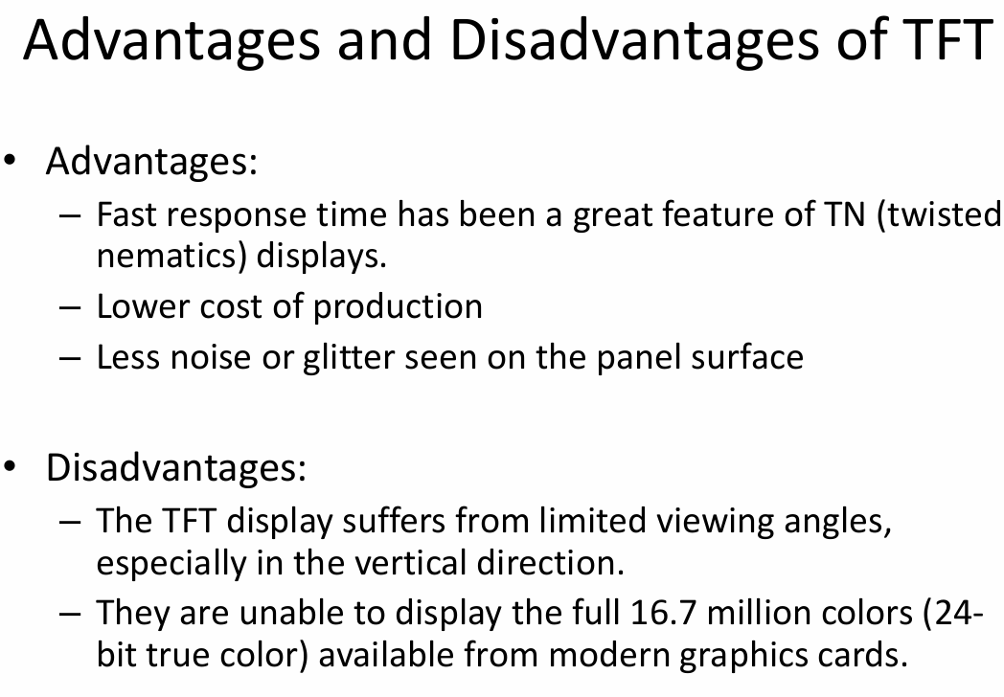

Plasma Display Panel (PDP) সহজভাবে বুঝলে এটা একটা বড় ধরনের ফ্ল্যাট স্ক্রিন টিভি, যেখানে ছোট ছোট গ্যাস-ভর্তি সেল ব্যবহার করে ছবি তৈরি করা হয়।

📺 Plasma Display কী?
Plasma Display Panel হলো এমন একটি ডিসপ্লে টেকনোলজি যেখানে হাজার হাজার ছোট ছোট ঘরের (cells) মধ্যে গ্যাস ব্যবহার করে আলো তৈরি করা হয়। এই টেকনোলজি বড় TV (37 ইঞ্চির বেশি) তৈরিতে বেশি ব্যবহার করা হয়।

🏗️ গঠন (Construction)
PDP মূলত কয়েকটি স্তর দিয়ে তৈরি:
- দুইটা কাঁচের (glass) প্লেট থাকে
- এর মাঝখানে থাকে হাজার হাজার ছোট ছোট cell
- প্রতিটি cell-এ থাকে Xenon এবং Neon গ্যাস
- কাঁচের ভিতরে পাতলা লম্বা electrodes (electrical line) থাকে সামনে ও পেছনে
- প্রতিটি cell-এর উপর magnesium oxide নামের protective layer থাকে
👉 সহজভাবে: এটা অনেকগুলো ছোট ছোট “গ্যাস-চেম্বার” দিয়ে তৈরি একটা স্ক্রিন।

⚡ কাজ করার পদ্ধতি (Working Principle)
১. Control circuit নির্দিষ্ট cell-এর electrodes-এ voltage দেয়
২. দুই পাশের electrode এর মধ্যে voltage difference তৈরি হয়
3. তখন cell-এর ভিতরের gas ionize হয়ে plasma তৈরি করে
4. এই plasma দ্রুত চলাচল করে এবং আলো (photons) বের করে
5. কালার স্ক্রিনে, এই আলো UV হয়ে phosphor layer-কে excite করে
6. phosphor তখন লাল, সবুজ, নীল (RGB) আলো তৈরি করে
7. এই রঙগুলো মিলেই আমরা ছবি দেখি

🌟 গুরুত্বপূর্ণ বৈশিষ্ট্য
- খুব পাতলা: প্রায় 6 cm (2.5 inch)
- বড় স্ক্রিন বানানো যায় (100 inch এর বেশি পর্যন্ত)
- ছবি খুব smooth এবং bright হয়
- কিন্তু বেশি আলো/bright scene হলে বেশি বিদ্যুৎ খরচ হয়
- আয়ু সীমিত: প্রায় 60,000 ঘণ্টা

🧠 এক লাইনে মনে রাখার ট্রিক
👉 “Gas ionize → plasma তৈরি → light বের হয় → phosphor রঙ বানায় → ছবি তৈরি”

